Опасность! Змеи!
Закончился учебный год и большая часть детского и пожилого населения Санкт-Петербурга перебирается на дачи. При выезде на природу заранее узнайте телефоны скорой помощи и больницы района, где Вы планируете отдыхать!!!
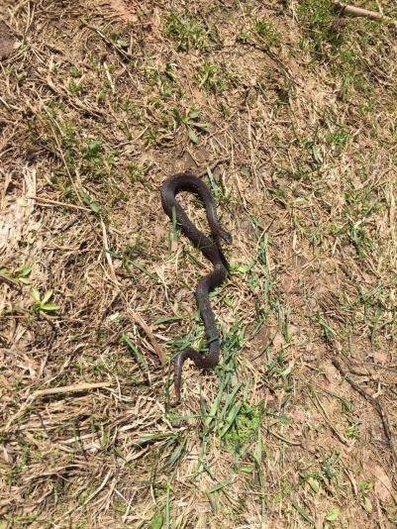
В связи с затяжной зимой и холодной весной в Ленинградской области змеи только недавно вышли из зимней спячки, поэтому очень активны и агрессивны – отмечены первые случаи укусов людей. Наиболее опасны в этом плане Лужский, Волосовский, Кингисеппский и Волховский район Ленинградской области, хотя ядовитые гадюки встречаются у нас повсеместно. Рассуждения о том, что в наших широтах она не несет такой опасности, как на юге – чистый вымысел. На самом деле, наша гадюка, жительница северных широт так же опасна, как и ее ближайшая родственница - гюрза, обитательница пустынь и полупустынь.
Считается, что смертельная доза яда гадюки для человека – три укуса, но это неправда. Даже небольшое количество яда может вызвать серьезные аллергические и сосудистые реакции у предрасположенных людей, вплоть до анафилактического шока и удушья. К тому же, токсикологи утверждают, что весной яд гадюки более токсичен, чем летом.
Вот такого живого детеныша гадюки принес кот Тимоша своей хозяйке.
В группу риска входят дети и пожилые люди. Первые – в силу своего любопытства, вторые – в силу сниженного уровня внимания. И у тех, и у других снижен уровень защитных реакций организма, поэтому воздействие яда на организм может вызывать очень бурные и непредсказуемые реакции: анафилактический шок, потерю сознания, сердечный приступ.
Наиболее опасными местами для укуса являются лицо, шея, грудь, в таких случаях симптомы развиваются быстрее, чуть менее опасны укусы в руки и ноги.
Последовательность действий при укусе змеи:
- Вызвать скорую помощь.
- Обеспечить пострадавшему полный покой, исключить движения, так как при движении яд быстрее распространяется по организму.
- Дать антигистаминный препарат (кларитин, супрастин, тавегил и др.).
- Принять дозу сердечного препарата, которое обычно принимаете.
- В первые 10 минут после укуса можно постараться уменьшить количество яда, попавшего в организм – выдавить или поставить стакан по принципу постановки банок.
- Продезинфицировать ранку 70% этиловым спиртом, хлоргексидина биглюконатом или перекисью водорода.
- Можно давать пострадавшему воду. Врачи рекомендуют «разбавлять» яд в крови путем употребления большого количества жидкости (до 3 литров) часто и малыми порциями.
При укусе змеи запрещено:
- Двигаться (ускоряет распространение яда по организму).
- Рассекать ранки, отсасывать яд из ранки от укуса.
- Накладывать жгут и повязку.
- Прижигать рану от укуса.
Максимальное действие яд змеи оказывает на 2-3 сутки после укуса. Тяжесть течения болезни и развития осложнений зависит от того, насколько быстро оказали первую помощь и ввели противозмеиную сыворотку. Лечение больного осуществляется только в условиях стационара и занимает не менее недели. Люди, укушенные змеями, направляются в токсикологическое отделение больниц, где им оказывается специфическая и симптоматическая терапия.
Как правило, количество смертей от самого яда гадюки составляет всего около 1%, но возможен летальный исход от возникшей аллергической или сосудистой реакции.
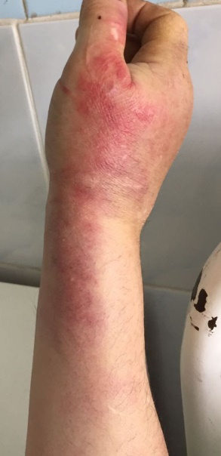
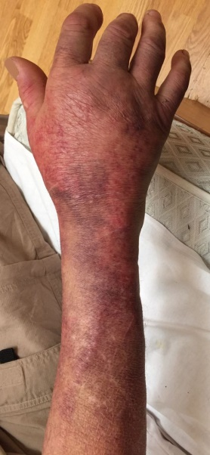
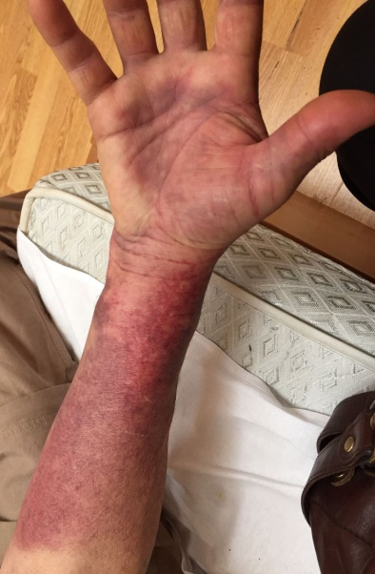
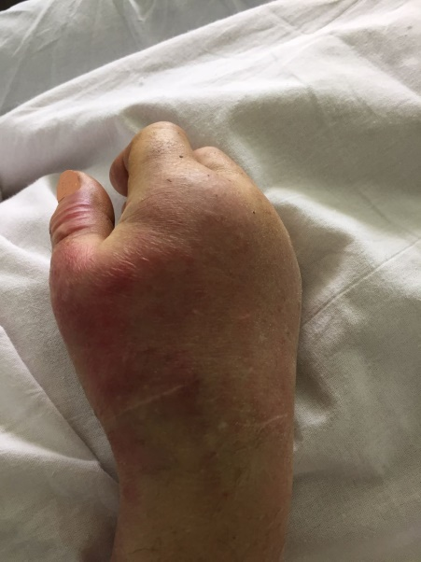
Рука после укуса змеи (слева направо): 1- в первые сутки, 2- на вторые сутки, 3,4 – на 4-е сутки
Значительно осложнило оказание первой помощи тот факт, что антидот - сыворотку «Антигадюка» - теперь можно применять только в условиях больницы. В основном наборе препаратов для бригады скорой помощи, сыворотки против яда гадюки обыкновенной не содержится.
Это объясняется несколькими факторами: во-первых, согласно санитарно-эпидемиологическим правилам, сыворотка требует определенных условий хранения – температура воздуха в помещении (резервуаре) для хранения должна быть в пределах +2+8°С, спокойные условия хранения: без перепадов давления, влажности, температуры и лишних движений. Во-вторых, в нашем регионе укусы гадюки встречаются не так уж часто, а количество мест для препаратов в наборе скорой медицинской помощи ограничено. Набор препаратов для скорой помощи утверждает министерство здравоохранения, среди нынешнего списка сыворотки «Антигадюка» не предусмотрено.
И здесь возникает огромное противоречие. Во-первых, во избежание быстрого распространения яда больному нельзя двигаться, так как укус уже вызывает аллергические и сосудистые реакции вплоть до судорог, сердечного приступа и потери сознания (группы риска – дети и пожилые люди). Во-вторых, время при укусе идет на минуты, а если район удаленный, то могут пройти часы, пока скорая помощь доставит больного в больницу. Поэтому было бы целесообразным разрешить бригадам скорой помощи при вызове к укушенному змеей получать сыворотку в стационаре и использовать ее на месте. Это помогло бы сохранить здоровье наших близких и значительно сократить время лечения после укуса.
Симптомы при укусе змеи:
Сразу после укуса | Хорошо заметны одна или две небольшие ранки от зубов змеи, они мало кровоточат, кровь на них быстро запекается. При этом ранки малого диаметра, но довольно глубокие.
1-3 минуты после укуса | Вокруг укуса образуется довольно болезненный отек, увеличивающийся со временем (максимального развития достигает ко 2-3 дню после укуса). Возможно нарушение сердечной деятельности вплоть до сердечного приступа, потери сознания, сосудистые реакции.
3-5 минут после укуса | Отек принимает синеватый оттенок, вокруг ранок появляются мелкие кровоизлияния. Если укус находится на конечностях, ближе к пальцам, то подвижность пальцев заметно снижается, возникает болезненность при сгибании пальцев. Аллергическая реакция.
15-20 минут после укуса | Слабость, может быть повышение температуры, падение давления, тошнота, рвота, понос,
Тяжелы и отдаленные последствия после укуса, особенно свойственные пожилым людям. Это ухудшение деятельности почек, тромбофлебит, нарушение сердечно-сосудистой системы.
Как уберечь себя от последствий укуса змеи.
При отъезде на природу заранее узнайте телефон скорой помощи и ближайшей больницы того района Ленинградской области, где Вы планируете отдых.
Организм на укус реагирует достаточно быстро – может быть всего несколько минут – поэтому важно как можно быстрее сообщить информацию об укусе. Проинструктируйте детей о необходимости сразу сообщить информацию взрослым – позвонить сразу после укуса.
Для предохранения от укуса гадюки следует знать несколько правил.
- Собираясь в лес, одевайте резиновые сапоги, просторные штаны из плотной ткани, постарайтесь не находиться на природе с оголенными лодыжками.
- Находясь в лесу, постарайтесь обходить стороной норы небольшого диаметра и глубины, толстые скопления мха, лежачие деревья, кучи хвороста.
- Смотрите под ноги и по сторонам, особенно гуляя в глубокой траве. Будьте внимательны, нагибаясь к земле.
- Отдыхая на природе, будьте чистоплотны, поскольку свалки и крупные кучи мусора могут стать местом обитания ядовитых змей.
- Если змея заползла на ваш дачный участок или на место отдыха, не стоит пытаться ее напугать и таким образом прогнать. Будьте спокойны, не паникуйте, не машите руками и предметами обихода, постарайтесь отойти от змеи на максимально возможное расстояние.
Не забывайте, что рядом с Вами находятся четвероногие друзья. Обязательно проконсультируйтесь у ветеринарного врача, какие препараты для оказания первой помощи взять на дачу для Вашего любимца.

